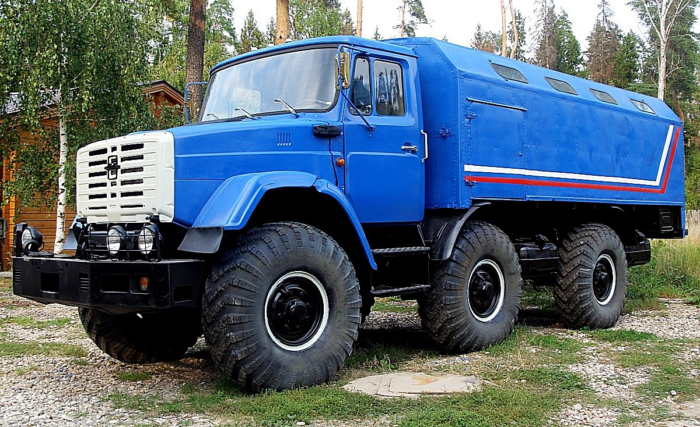
08-063 ЗиЛ-497200 6х6х4 аварийно-спасательный автомобиль МЧС РФ с 1-дверным кузовом-фургоном КЦ-4972, мест 3+12, снаряжённый вес 9.68 тн, полный вес 12 тн, ЗиЛ-645 185 лс, 82 км/час, 31 экз., ПЗРА г. Балахна 1993-99 г.

14 ноября 1989 г. Генеральному директору ПО ЗиЛ Е.А. Бракову пришло письмо от заместителя министра гражданской авиации А.М. Горяшко следующего содержания: «В соответствии с Решением Государственной комиссии Совета Министров СССР от 15.02.88 г. Министерство гражданской авиации приступило к оснащению службы поискового и аварийно-спасательного обеспечения полетов специальной транспортной техникой. Учитывая опыт создания Вашим предприятием поисково-спасательного комплекса для ЕГАПСС СССР, прошу Вас рассмотреть вопрос о создании в 1990 году образцов пассажирской и грузовой поисково-спасательных машин для службы поискового и аварийно-спасательного обеспечения полетов и возможности их серийного производства, начиная с 1991 года, при ежегодном объеме производства 250—300 машин».
Из приложения следовало, что пассажирскую (ПЭМ-П) и грузовую (ПЭМ-Г) машины требовалось создавать на неплавающем шасси, аналогичном по конструкции шасси амфибии ЗиЛ-4906. Пассажирская машина должна была перевозить 20—25 пассажиров. На грузовой машине, кроме 3 человек в кабине, предполагалось размещение 3 человек в десантном отделении. Обязательным условием стала установка крана грузоподъемностью 3,4 т, при этом грузоподъемность шасси должна была составлять 4 т. Автомобили планировалось перебрасывать к месту назначения самолетами Ил-76 и вертолетами Ми-26. Ориентировочная стоимость машины не должна была превышать 55 тыс. руб.
Для увеличения объемов производства требовалось найти дополнительных заказчиков. Новые машины заинтересовали Минэнерго СССР. 9 января 1990 г. на имя Генерального директора ПО ЗиЛ Е.А. Бракова поступило письмо из Главэнергомеханизации: «Изучая опыт создания Вашим предприятием автомобилей повышенной проходимости, Минэнерго СССР просит рассмотреть возможность выпуска, начиная с 1990 г., автомобилей на базе ЗиЛ- 132Р для перевозки строительных материалов и пассажиров при строительстве и эксплуатации линий электропередач. Потребность в указанных автомобилях составляет до 350 единиц ежегодно». В отличие от СПАСОП, энергетики настаивали на установке на машину дизельного двигателя.
Ввиду большой загруженности конструкторских служб КЭП-ВТС (так в то время назывался СКБ ЗиЛ), к работе над автомобилем, получившим временное заводское обозначение ЗиЛ-132К, были подключены конструкторы КЭП. Проработку установки крана-манипулятора на грузовой вездеход выполняло АО «Машлес».

Краткое описание конструкции
В конструкции сухопутного вездехода изначально была предусмотрена максимально возможная унификация и взаимозаменяемость его агрегатов с агрегатами автомобилей действующего производства семейств ЗиЛ-4331 и ЗиЛ-4906. Так, от ЗиЛ-4331 новая машина получила однорядную (для пассажирского варианта) или двухрядную двухдверную (для грузового варианта) кабину, а также силовой агрегат. Агрегаты трансмиссии, подвески и ходовой части были унифицированы с агрегатами амфибии ЗиЛ-4906. На ЗиЛ-132К использовалась оригинальная сварная стальная рама, по конструкции напоминавшая раму ЗиЛ-4906, но более жесткая, с надрамниками для двигателя, крана и платформы и изготовленная из углеродистой стали.
Перед кабиной установили дизельный двигатель ЗиЛ-645 мощностью 185 л.с., агрегатированный с однодисковым сцеплением и 9-ступенчатой коробкой передач ЗиЛ-4421. Для запуска в холодное время года имелись предпусковой жидкостный подогреватель и электрофакельное устройство. С помощью предпускового подогревателя можно было обогревать кабину при неработающем двигателе. Кинематическая схема бортовой трансмиссии повторяла схему трансмиссии амфибии ЗиЛ-4906 и включала раздаточную коробку, бортовые и колесные редукторы и карданные передачи (по конструкции аналогичные установленным на ЗиЛ-4906). Для синхронизации дизельного двигателя с трансмиссией ЗиЛ-4906 передаточные числа раздаточной коробки были изменены.
В передней части ЗиЛ-132К смонтировали лебедку с червячным редуктором и механическим приводом, предназначенную для самовытаскивания автомобиля при преодолении трудных участков пути, а также для оказания помощи другим застрявшим машинам. Привод лебедки осуществлялся карданным валом от коробки отбора мощности, установленной на боковом люке коробки передач.
Автомобиль был оснащен оригинальной системой рулевого управления с рулевой колонкой от автомобиля ЗиЛ-4331, рулевым механизмом МАЗ-5336, передними и задними управляемыми колесами с двумя гидроусилителями и жесткой механической связью, с механизмом запаздывания поворота задних колес.
Систему тормозов на ЗиЛ-132К тоже выполнили оригинальной. В отличие от ЗиЛ-4906, тормозные механизмы установили на средних и задних бортовых редукторах. Конструкция дисковых тормозных механизмов была аналогична ЗиЛ-4906 — с гидравлическим приводом двух независимых контуров. Стояночный тормоз с пневматическим приводом, с пружинным энергоаккумулятором действовал на рабочие механизмы тормозов средних бортовых редукторов.
Система электрооборудования — с двумя уровнями напряжения и двумя источниками энергии, работавшими автономно, напряжением 12/24 и 24 В. Первая подсистема обеспечивала работу двигателя и других систем автомобиля, вторая — работу дополнительных потребителей энергии (в том числе предпускового подогревателя и световых маяков). Первая подсистема оснащалась генератором напряжением 14 В и максимальной силой тока 95 А, вторая — двумя генераторами со встроенными полупроводниковыми бесконтактными регуляторами напряжения. Для каждой подсистемы на машине имелось по две аккумуляторные батареи.
Кабина (от автомобиля ЗиЛ-4331) — трехместная. Впоследствии для грузовой машины сделали двухрядную, двухдверную, семиместную кабину. Оперение кабины (крылья, капот и облицовка радиатора) представляло собой общий блок, откидывающийся вперед. Система отопления кабины — воздушно-жидкостная, с отбором тепла от системы охлаждения двигателя. Вентиляция осуществлялась через заборник воздуха вентилятором системы отопления, через люк крыши, поворотные форточки и опускные стекла дверей. Кабина оснащалась трехщеточным стеклоочистителем с электроприводом.
Сиденье водителя - подрессоренное, регулировалось по росту и массе водителя. Пассажирское сиденье — двухместное, нерегулируемое. В кабине размещались KB радиостанция «Ядро», две УКВ радиостанции («Баклан-5» и Р-838КА.24) и две переносные УКВ радиостанции (Р-855УМ и «Авария-1»), а также бортовой магнитофон П-503. Для связи кабины с пассажирским салоном служили самолетные переговорные устройства СПУ-9 и СГУ-15.
В качестве кузова-фургона для пассажирской машины ПЭМ-П использовался КУНГ производства Шумерлинского завода спецавтомобилей. Кузов-фургон — цельнометаллический, клепанный, каркасного типа, теплоизолированный пенопластом. Он был оборудован задней двухстворчатой дверью, дверью с правой стороны, люком с левой стороны и восемью окнами в боковых скатах крыши. Отопление кузова-фургона осуществлялось с помощью независимого воздушного отопителя и вентиляционной установки с электродвигателем. На задней стенке кузова размещалась осветительная мачта СТК-132К.
В бортовом кузове грузовой машины ПЭМ-Г были предусмотрены места для четырех контейнеров с инструментом и специальным снаряжением.
Путь в серию
В начале 1992 г. машине ПЭМ-П было присвоено обозначение ЗиЛ-4972, грузовой машине с двухбалочным неповоротным краном — ЗиЛ-4973, грузовой машине с краном-манипулятором — ЗиЛ-4975. В начале 1992 г. к созданию семейства вездеходных машин подключился Государственный комитет по чрезвычайным ситуациям (ГКЧС) России. 29 апреля 1992 г. первый заместитель председателя ГКЧС России Ю.Л. Воробьев утвердил техническое задание на разработку и изготовление машин для аварийно-спасательных частей.
В соответствии с планами заинтересованных сторон серийный выпуск ЗиЛ-4972 предполагался на уровне почти 2 тыс. автомобилей в год. Для реализации этого проекта был задействован Правдинский завод радиорелейной аппаратуры (ПЗРА), согласившийся осваивать производство новых машин. 30 марта 1992 г. на техническом совещании, проходившем на ПО ЗиЛ, было принято решение об учреждении АО «Вездеход ГВА», задачами которого являлись: согласование комплектации поисковых машин с заказчиком, контроль своевременного поступления конструкторской документации на ПЗРА и реализация готовых изделий заказчику.
Испытания
Первое шасси ЗиЛ-4972 изготовили в КЭП-ВТС 15 октября 1992 г. Приемо-сдаточные испытания начались 3 ноября и проходили до 30 ноября на полигонах и дорогах ПФ НАТИ и НИИИ-21. Автомобиль преодолел по дорогам с асфальтобетонным покрытием в снаряженном виде 450 км, в загруженном виде с габаритно-весовым макетом — 200 км. Агрегаты, системы и приборы машины успешно выдержали испытания. Температура узлов и агрегатов соответствовала ТУ, подтекания смазки не наблюдалось. Минимальный радиус поворота ЗиЛ-4972 составил 8709 мм при повороте вправо и 8283 мм при повороте влево. На испытаниях была достигнута максимальная скорость 75 км/ч. Время разгона до скорости 75 км/ч составило 87 с. Выбег автомобиля со скорости 75 км/ч равнялся 555 м.
В июле 1993 г. шасси ЗиЛ-4972 оснастили кузовом-фургоном и построили новый пассажирский ЗиЛ-4972 и грузовой ЗиЛ-4973, оборудованный гидравлической крановой установкой грузоподъемностью 3,4 т от амфибии ЗиЛ-4906. С 30 июля начались их всесторонние заводские испытания.
26 августа в КЭП-ВТС собрали грузовой ЗиЛ-4975, оснащенный краном-манипулятором МКС-4531. Приемо-сдаточные испытания этот автомобиль проходил со 2 сентября по 11 октября 1993 г. на комплексно-испытательной трассе НИИИ-21, на Рязанском шоссе в районе г. Бронницы и на дорогах в районе базы «Чулково» и г. Жуковский. За время испытаний ЗиЛ-4975 преодолел 580 км, из них 557 км — по асфальту и 23 км — по грунту. Максимальная скорость равнялась 72 км/ч, радиус поворота — 8,2 м, тормозной путь с 50 км/ч — 17,37 м. Кран-манипулятор МКС-4531 работал без нареканий. Пожалуй, единственный отмеченный недостаток манипулятора — сложность складывания в походное положение. При установке крана-манипулятора в задней части машины оказалось, что его выносные опоры расположены низко и задевают за края колеи при движении по мягкому грунту.
В период осенней распутицы 1993 г. и зимы 1994 г. в окрестностях Бронниц и в пойме р. Оки у Каширы состоялись испытания по оценке проходимости ЗиЛ-4972 с опытными шинами мод. ИЯ-333 и второго образца ЗиЛ-4972 с серийными шинами мод. И-159. Для сравнения в испытаниях участвовали автомобили КамАЗ-4350 семейства «Мустанг», вахтовый автобус КамАЗ-4208 на шинах 16.75/85R-21 мод. Кама-1260 и многоцелевой ЗиЛ-433410 на шинах 12R20 мод. КИ-113. В тяжелых условиях движения (особенно на опытных шинах) ЗиЛ-4972 показал заметное превосходство над одними из лучших по опорной проходимости многоцелевыми автомобилями. Причем при движении по полю, когда встречались участки с ухудшением грунтовых условий, ЗиЛ-4972 продолжал уверенно двигаться и маневрировать, в то время как КамАЗы теряли проходимость даже при прямолинейном движении.
Способность маневрирования ЗиЛ-4972 в тяжелых грунтовых условиях благодаря передним и задним управляемым колесам при повороте позволила получить минимальное несовпадение следов колес, что было очень важно с точки зрения получения наименьшего сопротивления движению при повороте на деформируемых грунтах. Этот фактор предопределил получение минимальных радиусов поворота, близких по значению полученным на твердой опорной поверхности.
Государственные испытания, проходившие с августа по ноябрь 1993 г., показали, что ЗиЛ-4972 и ЗиЛ-4975 в основном соответствовали техническому заданию Государственного комитета ГОЧС. Эти автомобили обеспечивали выполнение работ в степной, пустынной, лесной, болотистой, горной местностях и на снежной целине как в дневное, так и в ночное время суток и в сложных метеорологических условиях с помощью бортовых радионавигационных и радиотехнических средств.
На государственных испытаниях максимальная скорость ЗиЛ-4972 достигла 82,4 км/ч, время разгона до 60 км/ч - 31,3 с. Угол поперечной статической устойчивости — 39°26'. Автомобиль уверенно преодолевал крутые подъемы от 18,3 до 28,3° на размокших суглинках, грунтовой дороге и сыпучем песке. Контрольный расход топлива при движении по сухой бетонной дороге со скоростью 50 км/ч составил 25 л/100 км, запас хода — 1000 км. Эксплуатационный расход топлива на сухом асфальтированном шоссе был равен 36 л/100 км, на мокрой грунтовой дороге — 55 л/100 км, на бездорожье - 101 л/100 км, на снежной целине глубиной более 400 мм - 330 л/100 км. ЗиЛ-4972 свободно преодолевал подъем в 60% (31°30') - без рывков, пробуксовки сцепления и падения давления масла в двигателе. Столь же уверенно он пересекал брод глубиной 1,5 м.
В марте 1994 г. ПЗРА изготовил первые два ЗиЛ-4972, оснащенные кузовом-фургоном КЦ-4972 производства Шумерлинского завода спецавтомобилей. На АМО ЗиЛ эти машины прибыли своим ходом и успешно выдержали приемо-сдаточные испытания. Автомобили развивали максимальную скорость 75 км/ч. Тормозной путь со скорости 50 км/ч составил 14,68 и 18,23 м (для этого типа автомобилей требовалось 23 м). Стояночный тормоз выдержал испытания на подъеме в 15°45', что было больше 27%, необходимых по техническому заданию. Наименьший радиус поворота по внешнему колесу обоих автомобилей не превысил 8,14 м. Угол опрокидывания автомобиля с кузовом-фургоном составил 44°05', шасси автомобиля без кузова-фургона — 38°30'.
В июле 1994 г. грузовые ЗиЛ-4973 и ЗиЛ-4975 проходили эксплуатационные испытания в лесисто-болотистой местности на строительстве линий Череповецких электросетей. Обычно для этих целей использовались серийные автомобили ЗиЛ-131, Урал-375 и ГАЗ-66, которые буксировались к месту разгрузки гусеничными тракторами. ЗиЛ-4973 и ЗиЛ-4975 без посторонней помощи доставили технологическое оборудование и контейнеры с изоляторами непосредственно к опорам строящихся ЛЭП и разгрузили их собственным краном.
В 1994 г. в КЭП-ВТС собрали еще один опытный образец — автомобиль ЗиЛ-4975М1, у которого кран-манипулятор располагался за однорядной кабиной. В 1996 г. после достаточно большой технологической проработки на АМО ЗиЛ изготовили двухрядную двухдверную кабину. С этой кабиной был собран 7-местный аварийно-спасательный автомобиль ЗиЛ-4975М2, оснащенный краном-манипулятором МКС-4032, установленным за кабиной.
В октябре 1996 г., в соответствии с письмом НАМИ №20/12-29-619 от 30 сентября 1996 г., специальные автомобили были переименованы. Пассажирский автомобиль ЗиЛ-4972 получил обозначение ЗиЛ-497200, ЗиЛ-4973 с портальным краном ЗиЛ-4906 - ЗиЛ-497201, ЗиЛ-4975М1 с однорядной кабиной и краном-манипулятором за кабиной — ЗиЛ-497202, ЗиЛ-4975 с однорядной кабиной и краном-манипулятором на корме — ЗиЛ-497204, семиместный автомобиль ЗиЛ-4975М2 с двухрядной кабиной и краном-манипулятором за кабиной - ЗиЛ-497205.
В соответствии с ОКР «Расширение тактико-технических характеристик ПЭМ и подготовка их к выполнению поисково-спасательного обеспечения полета орбитального комплекса «МИР» на АМО ЗиЛ в 1997 г. подготовили техническое предложение по созданию комплекса сухопутных поисково-спасательных машин, предназначенного для наземного поиска и эвакуации экипажей спускаемых аппаратов (СА) и самих пилотируемых и беспилотных СА. В состав комплекса вошли пассажирская машина типа ЗиЛ-497200 и грузовая машина, оборудованная краном-манипулятором, с одно- или двухрядной кабиной. Этот комплекс машин мог транспортироваться на самолетах Ан-70 и Ил-76Т. АМО ЗиЛ провел испытания по погрузке и транспортировке СА на грузовой поисково-спасательной машине типа ЗиЛ-497205. К сожалению, из-за отсутствия финансирования это интересное направление дальнейшего развития не получило.
В период со 2 по 5 сентября 1997 г. автомобили ЗиЛ-497200 и ЗиЛ-497202 принимали участие в учениях АК «Транснефть» на р. Коростель в районе Ярославля. Для выявления пригодности к эксплуатации в Ярославском районном нефтепроводном управлении (РНУ) эти машины совершили пробег протяженностью 63 км, из них 20 км — по трассе нефтепровода и 43 км — по шоссе, полям и грунтовым дорогам. По оценке начальника линейного участка Ярославского РНУ В.Г. Зверева, ЗиЛ-497200 и ЗиЛ-497202 были вполне пригодны для обслуживания трасс нефтепровода. ЗиЛ-497200 оснащался всем необходимым оборудованием, позволявшим бригаде из четырех человек проводить ремонтные работы на нефтепроводах: имелись шкафы для размещения имущества, емкости с достаточным количеством воды, два спальных места на носилках, два стола, которые с четырьмя спаренными сиденьями у столов трансформировались в дополнительные два спальных места. На ЗиЛ-497202 в контейнерах (или на специальной платформе) можно было разместить электростанцию, сварочную аппаратуру, перевозить фрагменты труб и пр. Крайне полезным оказался кран-манипулятор, установленный на этом автомобиле. Однако для поставки в АК «Транснефть» требовалось произвести небольшие доработки машин: увеличить емкости для топлива, снизить шум в кузове-фургоне и оборудовать его качественными шторками стеллажей. Общий пробег автомобилей с учетом движения по шоссе Москва — Ярославль — Москва достиг 860 км, расход топлива за время испытаний у ЗиЛ-497200 составил 472 л, у ЗиЛ-497202 — 457 л.
Всего с 1995 по 1999 г. на ПЗРА изготовили около 40 автомобилей ЗиЛ-497200 и ЗиЛ-497205, которые в течение ряда лет эффективно использовались в подразделениях МЧС, РАО «ЕЭС России», Министерства путей сообщения, в нефтегазовом комплексе при аварийно-спасательных, восстановительных работах и для доставки ремонтных, спасательных групп и спецоборудования в условиях бездорожья.
Двенадцать автомобилей ЗиЛ-4972, оснащенные по спецзаказу двигателями Caterpillar (получили обозначение ЗиЛ-4972Н), были поставлены в Петропавловск-Камчатский. Приведем отзыв водителя, отработавшего на ЗиЛ-4972 восемь лет: «В работе использовали две машины, раз в неделю совершали рейс в горы — 66 км зимнего бездорожья. ЗиЛ-4972 имеет 12 мест в кузове и два в кабине, 2 спальных места, оснащен кухней, раздевалкой, бортовой электростанцией, обеспечивающей 36 часов автономной работы. По проходимости «Уралы» ни в какое сравнение не идут. Иногда, особенно на влажном снегу, ЗиЛ-4972 идет лучше гусеничных машин. В сравнении с «Уралом», «Камазом» и чем угодно, когда собирали колонну автомобилей, подрядчики прибегали выяснять, пойдет ЗиЛ-4972 или нет. Если пойдет, то они в любую пургу подписывались грузы возить. Ставили ЗиЛ-4972 впереди колонны и вперед. Иногда вставшую колонну ЗиЛ-4972 нагонял, обходил по целине, и вел за собой. Однажды с Верхне-Опальских источников выволокли в дождь одной связкой ГАЗ-66 и две «Нивы» к нему прицепленные...»
К сожалению, с начала 2000-х гг. и МЧС, и РАО ЕЭС потеряли интерес к колесным вездеходам ЗиЛ-4972. Ни новых заказов, ни обещанных денег на освоение полноценного серийного производства в Правдинске и на АМО ЗиЛ так и не дождались. Последние машины отрабатывают свой ресурс и постепенно заменяются обычными серийными «Уралами» и «КамАЗами».

Технические параметры ЗиЛ-497200
Колесная формула 6x6
Число мест в кабине 3
База автомобиля, мм 2400+2400
Колея колес, мм 2000
Длина автомобиля, мм 9400
Ширина, мм 2550
Высота, мм 3200
Дорожный просвет по раме, мм 580
Дорожный просвет по кронштейнам подвески, мм 475
Радиус поворота по переднему внешнему колесу, м 9,0
Наружный габаритный радиус поворота, м 12
Ширина преодолеваемого рва, м 2,0
Преодолеваемый подъем 30°
Допустимый крен при движении по косогору 15°
Угол свеса передний 31,5°
Угол свеса задний 23,5°
Масса снаряженного автомобиля, кг 9680
Распределение снаряженной массы автомобиля, кг:
на передние колеса 2880
на средние колеса 3620
на задние колеса 3180
Грузоподъемность автомобиля, кг 2354
Полная масса автомобиля, кг 12034
Распределение полной массы автомобиля, кг:
на передние колеса 2888
на средние колеса 3851
на задние колеса 5295
Двигатель ЗиЛ-645
Тип двигателя Дизельный
Номинальная мощность, л.с./кВт 185/136
Частота вращения при номинальной мощности, мин⁻¹ 2800
Максимальный крутящий момент, кгсм/Н-м 52/510
Частота вращения при макс, крутящем моменте, мин⁻¹ 1400-1600
Число и расположение цилиндров 8, V-образное 90°
Диаметр цилиндра, мм 110
Ход поршня, мм 115
Рабочий объем, л 8,74
Степень сжатия 18,5
Трансмиссия
Сцепление Однодисковое, сухое
Коробка передач Механическая, 9-ступенчатая
передаточные числа 1-я - 11,4; 2-я - 8,26; 3-я - 6,1; 4-я - 4,52; 5-я - 3,33; 6-я - 2,48; 7-я - 1,83; 8-я - 1,355; 9-я - 1,0; ЗХ- 8,0
Раздаточная коробка Механическая с межбортовым блокируемым дифференциалом
передаточные числа 1-я - 2,48; 2-я - 0,867
Бортовая передача Одноступенчатая, коническая, передаточное число 2,09
Колесный редуктор Одноступенчатый, цилиндрический, передаточное число 4,27
Шины 16.00-20, мод. ИЯ-333
Эксплуатационные данные
Объем топливного бака, л 250+125
Объем масляной системы двигателя, л 18,0
Объем системы охлаждения, л 26,5
Контрольный расход топлива при 50 км/ч на 100 км, л 25
Максимальная скорость, км/ч 82,4

Источник: Е.И. Прочко, Р.Г. Данилов АВТОМОБИЛИ ДЛЯ БЕЗДОРОЖЬЯ К 55-летию Специального конструкторского бюро Московского автомобильного завода им. И. В. Сталина
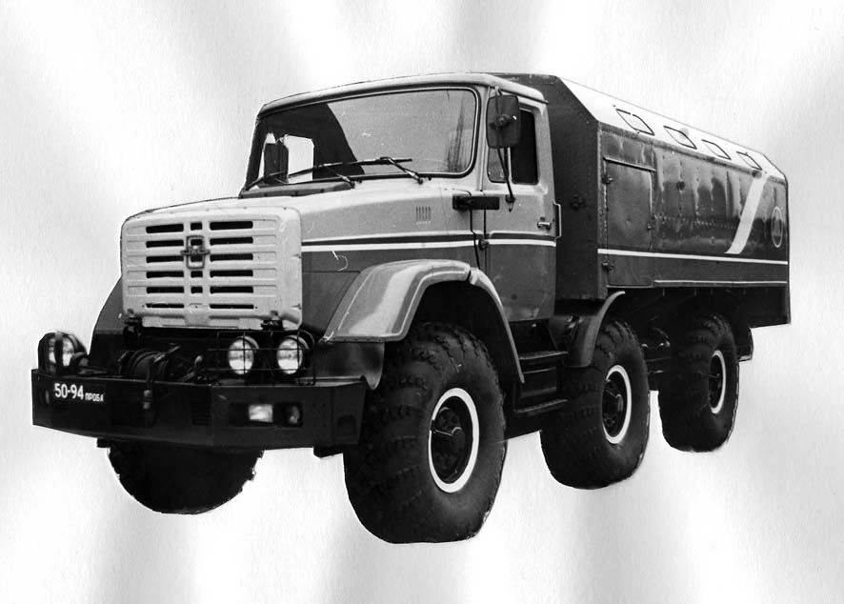

ЗиЛ-4972 (1992-2002). Колесная формула – 6×6. Число мест в кабине – 3. Грузоподъемность – 3534 кг. Снаряженная масса – 8500 кг. Полная масса – 12034 кг. Двигатель ЗИЛ-645, 8-цил., V-обр., дизельный. Диаметр цилиндра и ход поршня – 100×115 мм. Рабочий объем – 8,74 л. Мощность – 185 л.с. Расход топлива при 60 км/ч – 28,5 л/100 км. Ширина преодолеваемого рва – 2 м. Наименьший радиус поворота по оси внешнего колеса – 10 м. Шины 16.00-20. Максимальная скорость – 70 км/ч. База – 2×2400 мм. Длина – 9400 мм. Ширина – 2550 мм. Высота – 3200 мм. Серийное производство, изготовлено 45 шт.

